河南教育督导信息化平台操作手册
（高等学校、省属中等职业学校及厅直属实验学校）

河南省教育厅
2026年04月

目 录

1. 系统登录 1
2. 任务中心 3
2.1. 待签收任务 3
2.2. 已签收任务 5
3. 填报中心 6
3.1. 待填报 7
3.2. 审核中 9
3.3. 退回整改 9
3.4. 审核通过 11
4. 数据中心 12
5. 消息中心 14

系统登录
输入系统访问网址（https://jydd.jyt.henan.gov.cn/），跳转至登录页面后输入账号、密码（初始密码为：Dudao@123456）及验证码信息，点击“立即登录”按钮即可进入系统开展相应工作。
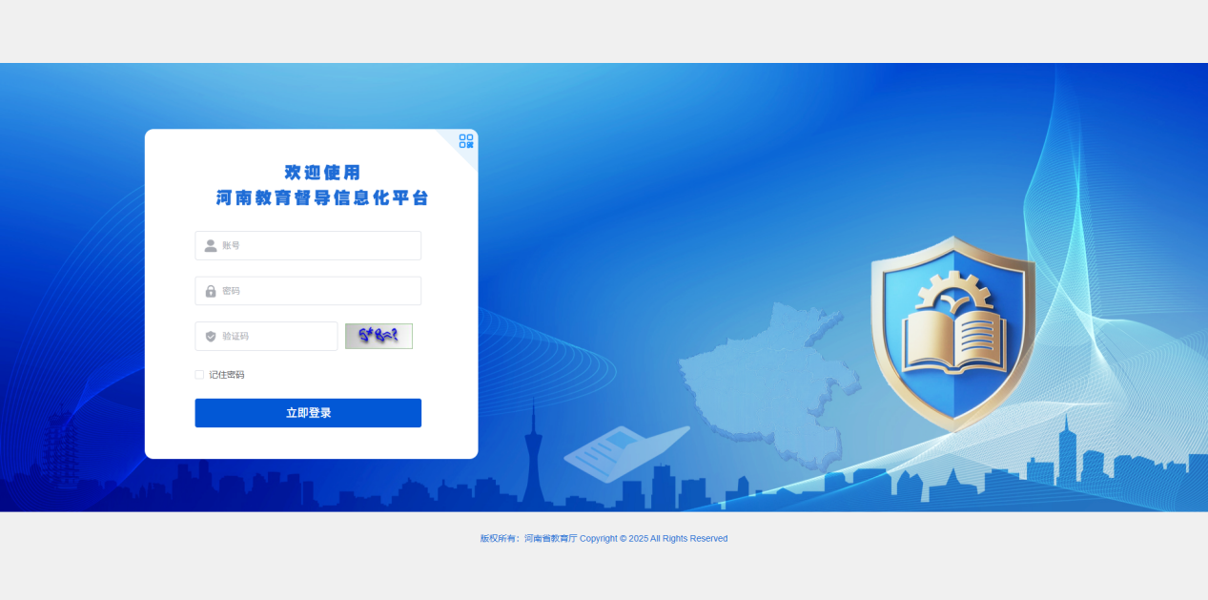
点击“账号输入窗口”右上角的图标，可显示“移动端”下载界面，使用手机浏览器扫描界面中的二维码即可下载安装“移动端”。
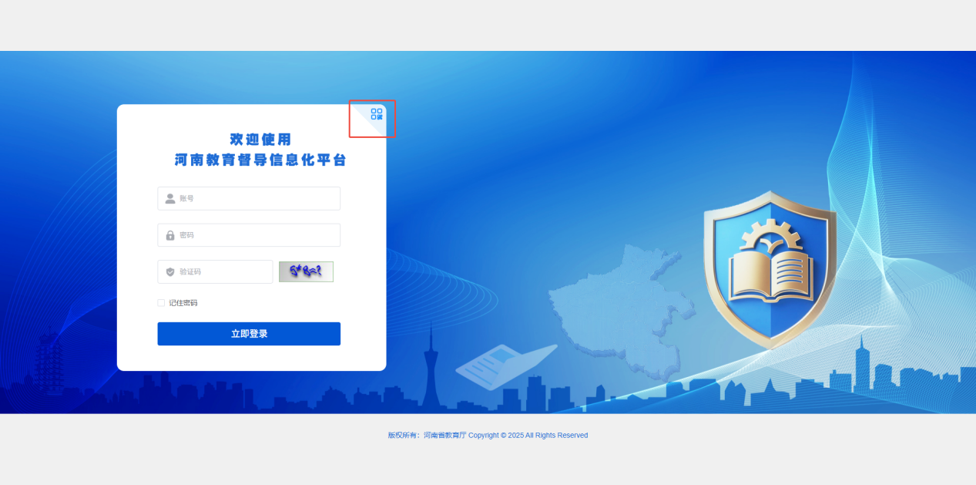
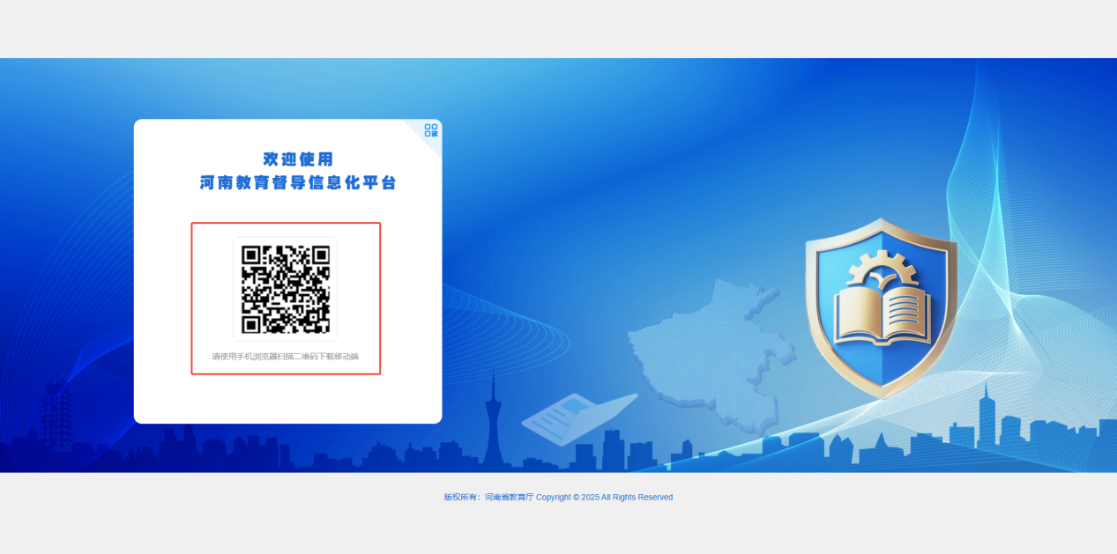
除通过系统访问地址登录外，河南教育督导信息化平台（以下简称：督导平台）已与河南省教育厅协同办公平台（以下简称：OA平台）进行对接，OA平台首页右上方设有督导平台跳转链接，用户登录OA平台后点击跳转链接，可直接跳转至督导平台开展相应工作，无需再次登录。
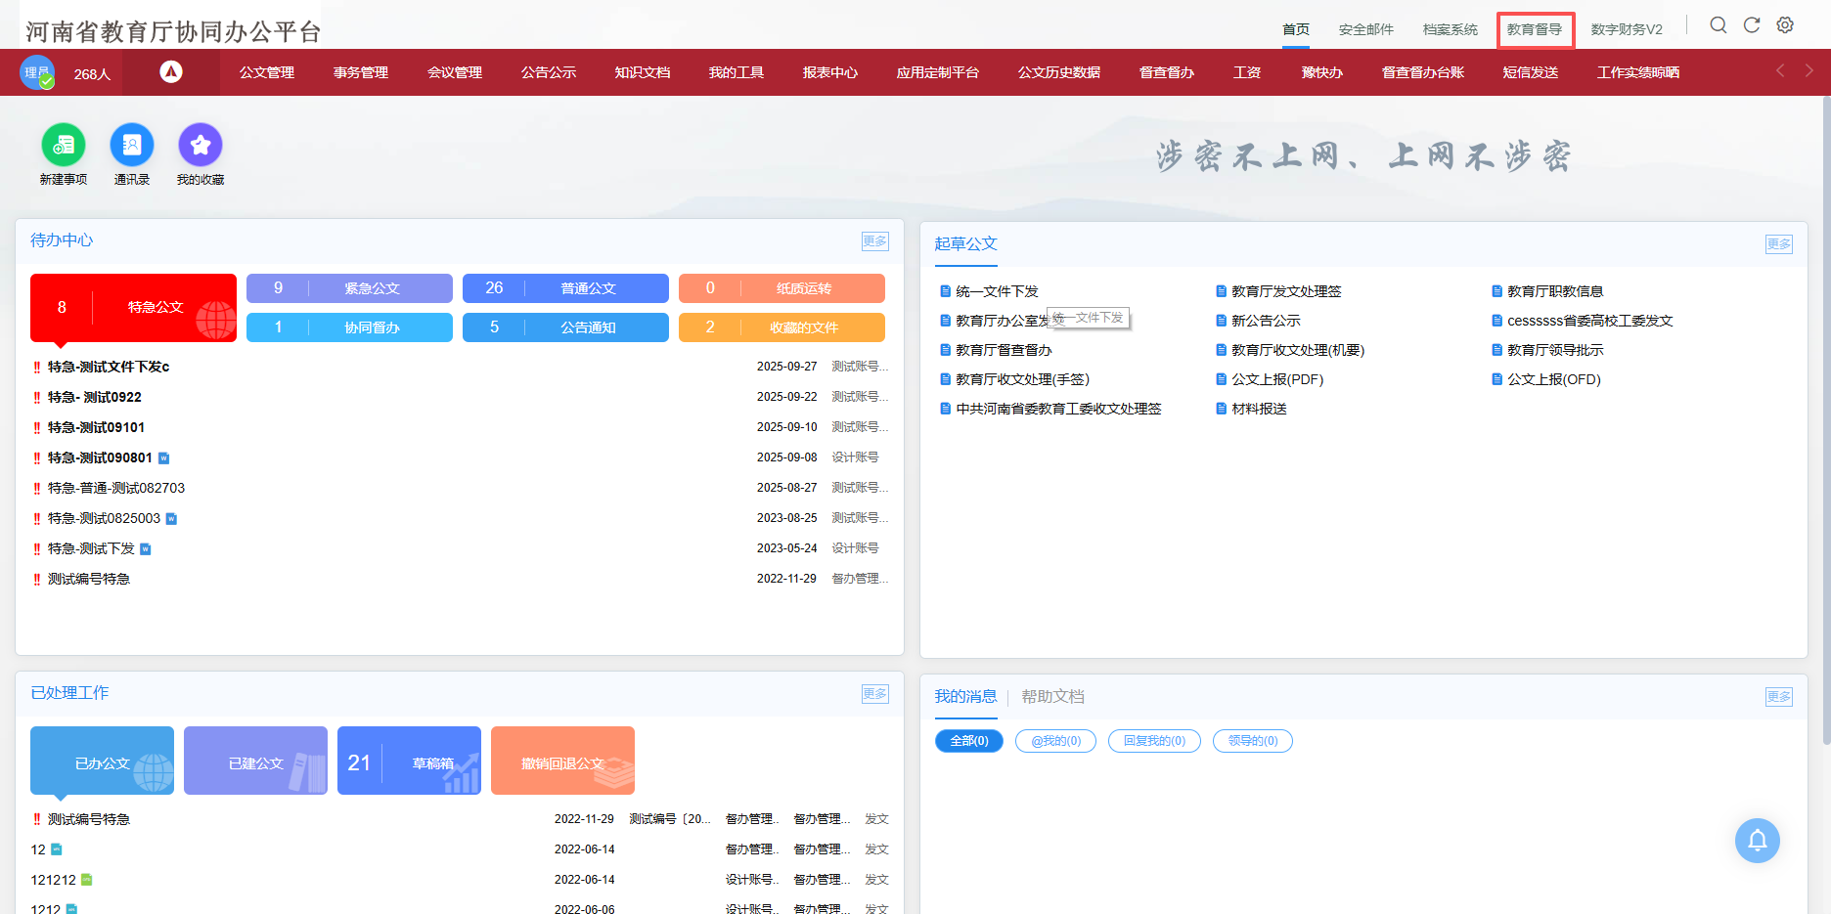
若是第一次登录系统，需按照页面提示修改登录密码，若不修改则无法正常访问系统，开展相应工作。密码长度在8到20个字符，必须包含大小写字母、数字和特殊符号，新密码不能与旧密码相同。
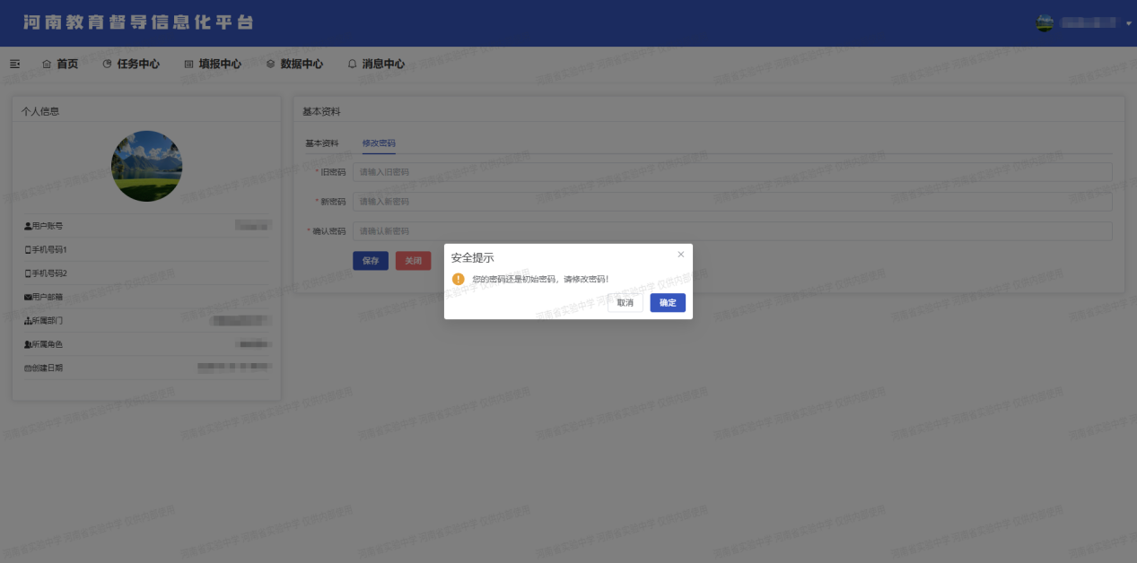

任务中心

待签收任务
以列表的形式展示由省厅创建分发至本单位，需本单位签收落实办理的任务事项，任务事项分为需要反馈和无需反馈两类。列表上方设有查询筛选栏，可按照查询条件筛选定位。任务事项行设有“查看”及“签收”两个按钮。
点击“查看”按钮即可进入详情页面查阅任务事项的具体信息。
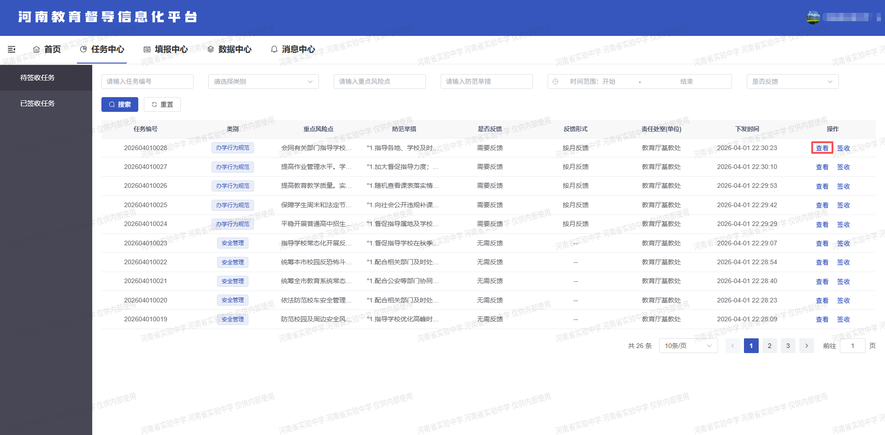
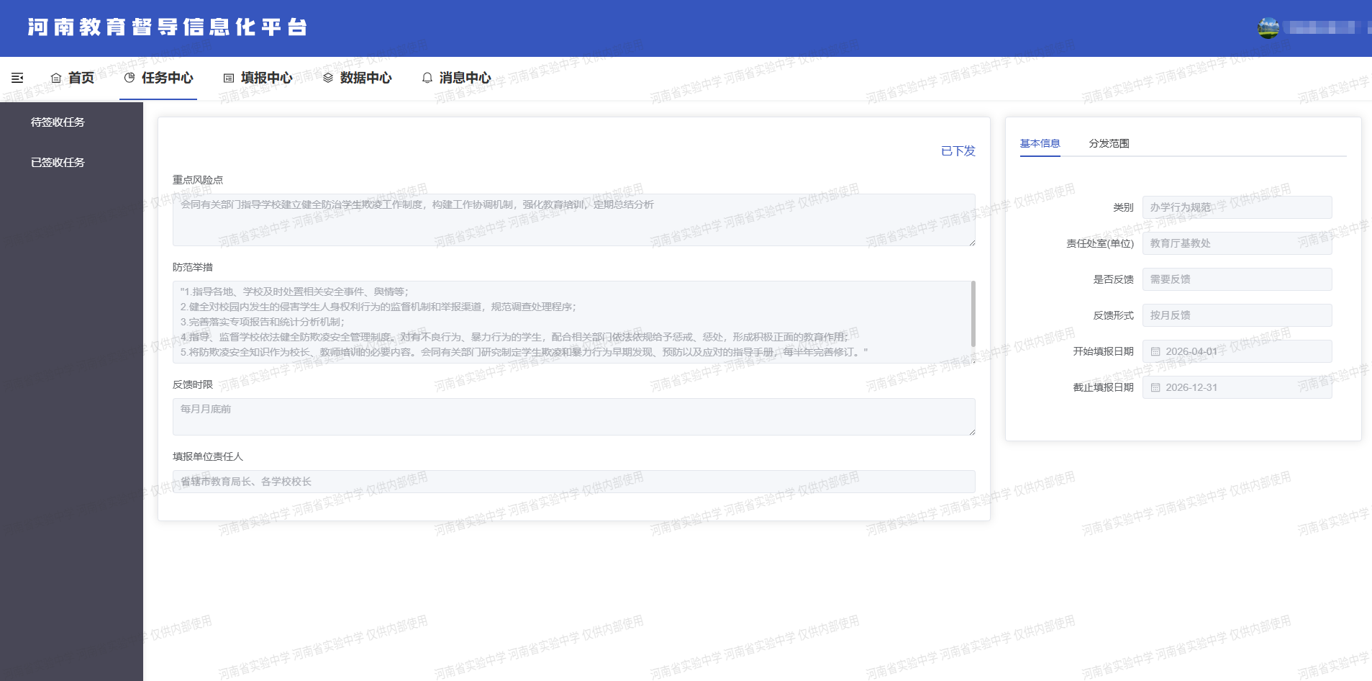
点击“签收”按钮并在弹窗中点击“确认”按钮，即可完成任务事项签收。任务事项签收后流转至已签收任务列表，表明本单位已知悉并认领任务事项。
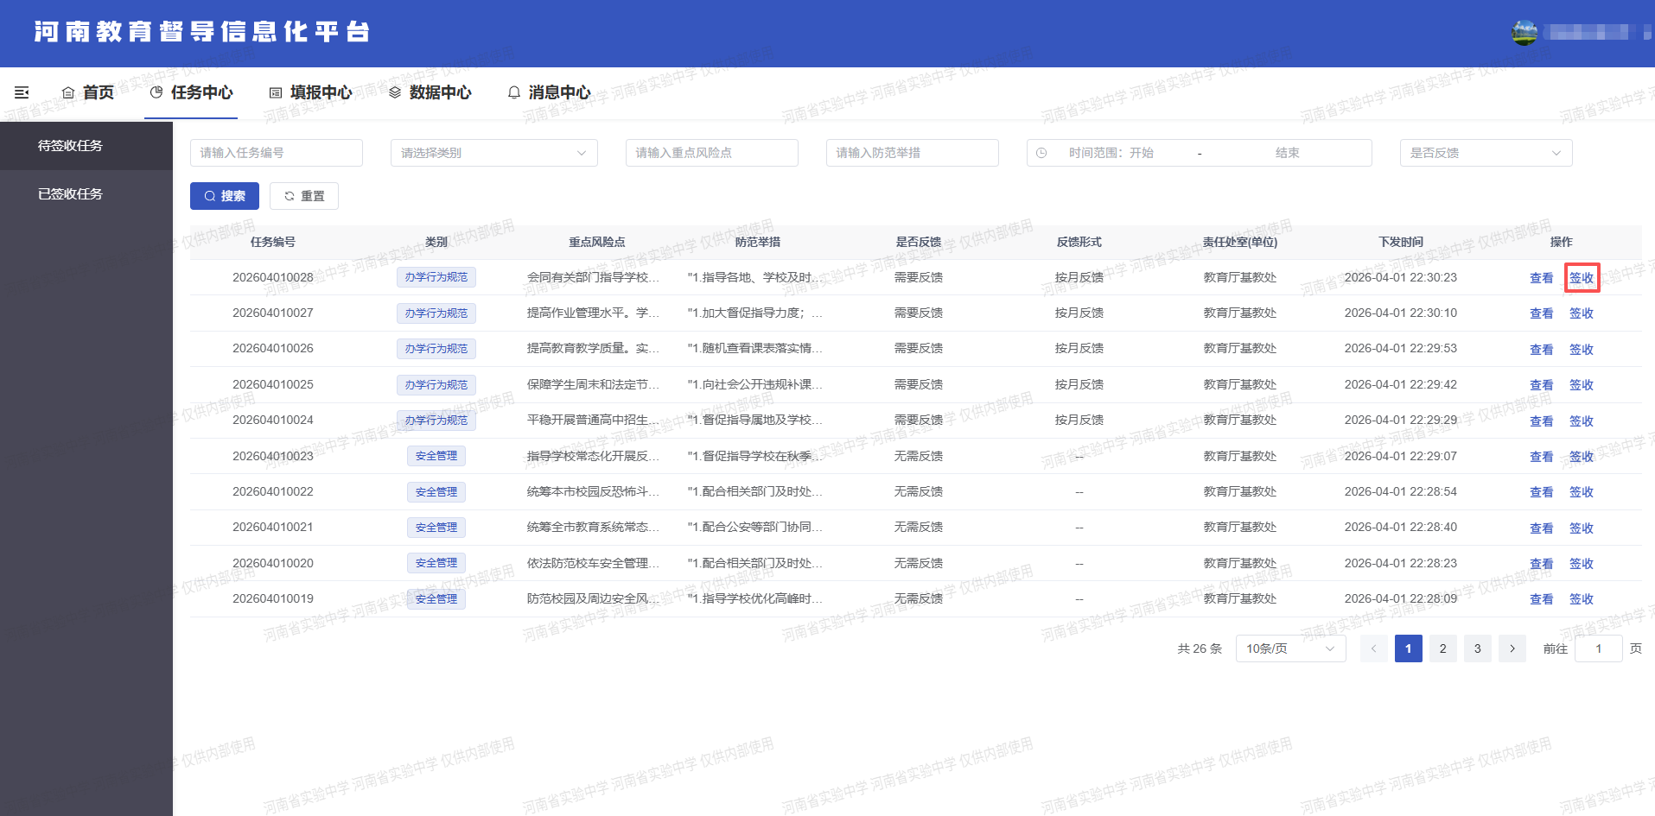
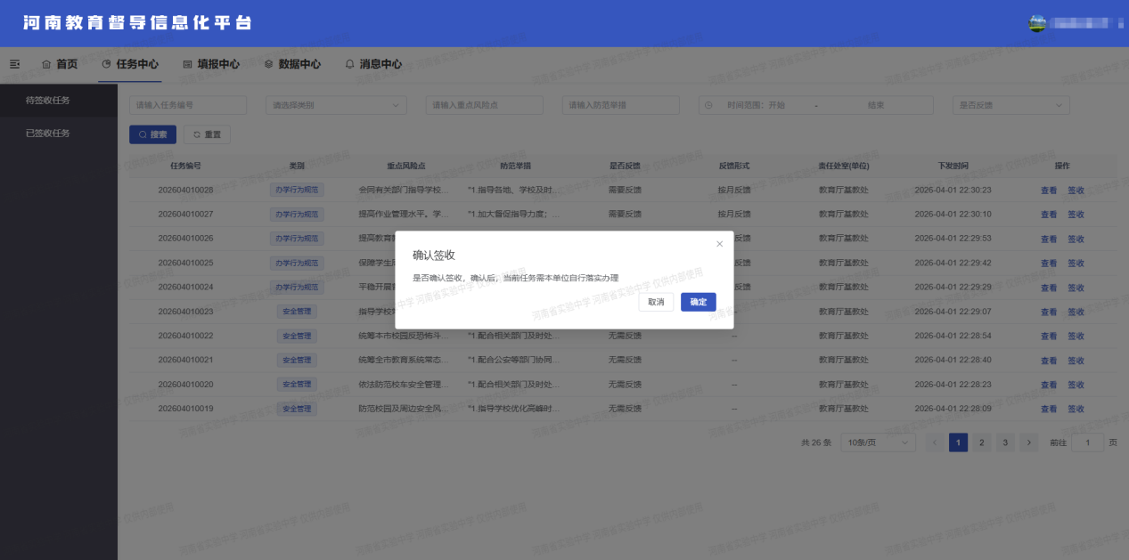

已签收任务
以列表的形式展示由省厅创建分发至本单位，本单位已签收的任务事项，任务事项分为需要反馈和无需反馈两类。列表上方设有查询筛选栏，可按照查询条件筛选定位。任务事项行设有“查看”按钮，点击即可进入详情页面查阅任务事项的具体信息。
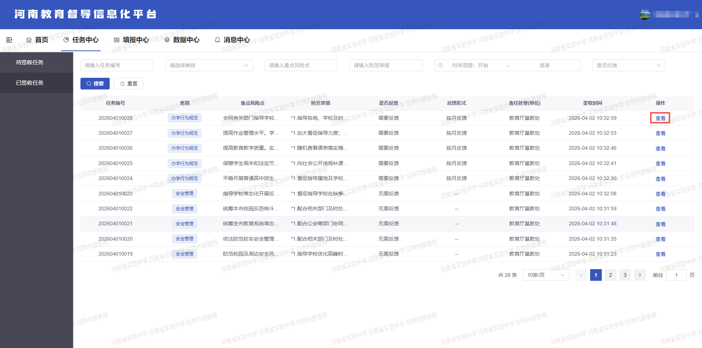
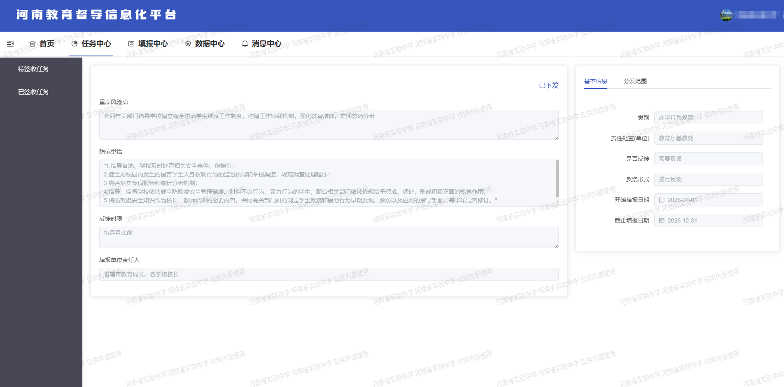

填报中心
以列表的形式展示由省厅创建分发至本单位，本单位已签收并需要填报反馈内容的任务事项。列表上方设有查询筛选栏，可按照查询条件筛选定位。任务事项填报数据按照批次（反馈周期或时间节点）进行生成，同一批次下可将所有需要填报的任务数据一并生成，并根据实际填报情况及审核结果分为：待填报、审核中、退回整改及审核通过四类。需着重强调的是，任务事项必须先签收以后才可进行填报。

待填报
对于待填报的任务，任务事项行设有“填报”及“查看”两个按钮。
点击“填报”按钮即可进入详情页面查阅任务事项的具体信息并填写反馈内容、上传签批文件及佐证材料。其中，反馈内容为必填项，签批文件及佐证材料为非必填项。反馈内容输入框下方设有“下载”按钮，用户填写完反馈内容文字信息后，可通过此按钮，按照系统默认的模板下载任务事项的具体信息及所填写的反馈内容信息（不包含附件）。
反馈内容填写完成后，点击“提交”按钮，系统将自动校验必填字段是否已完成填写，若存在未填写的情况，系统将进行提示并阻止提交。提交后，按照审核流程进入审核阶段。
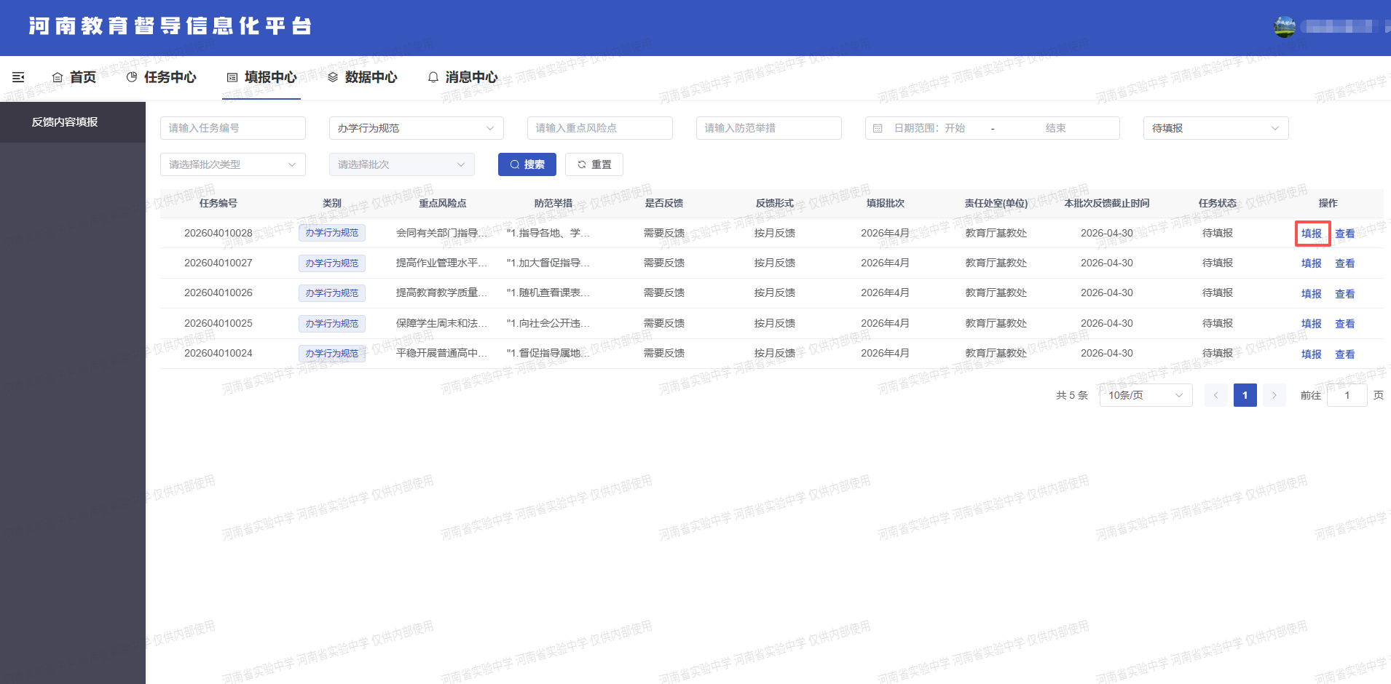
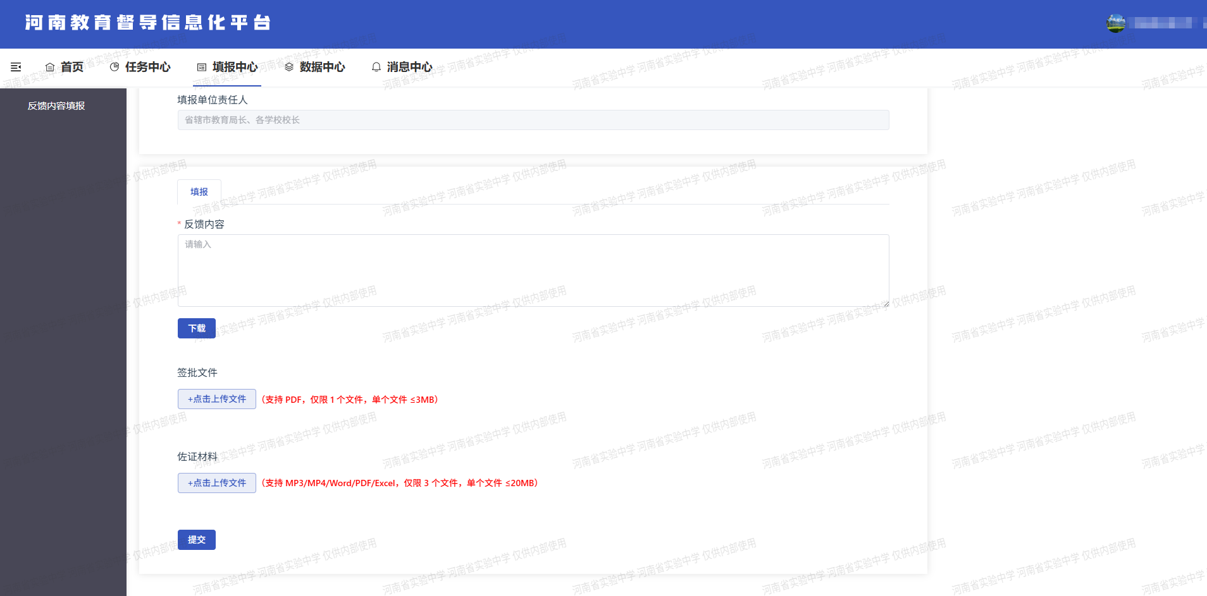
点击“查看”按钮即可进入详情页面查阅任务事项的具体信息。
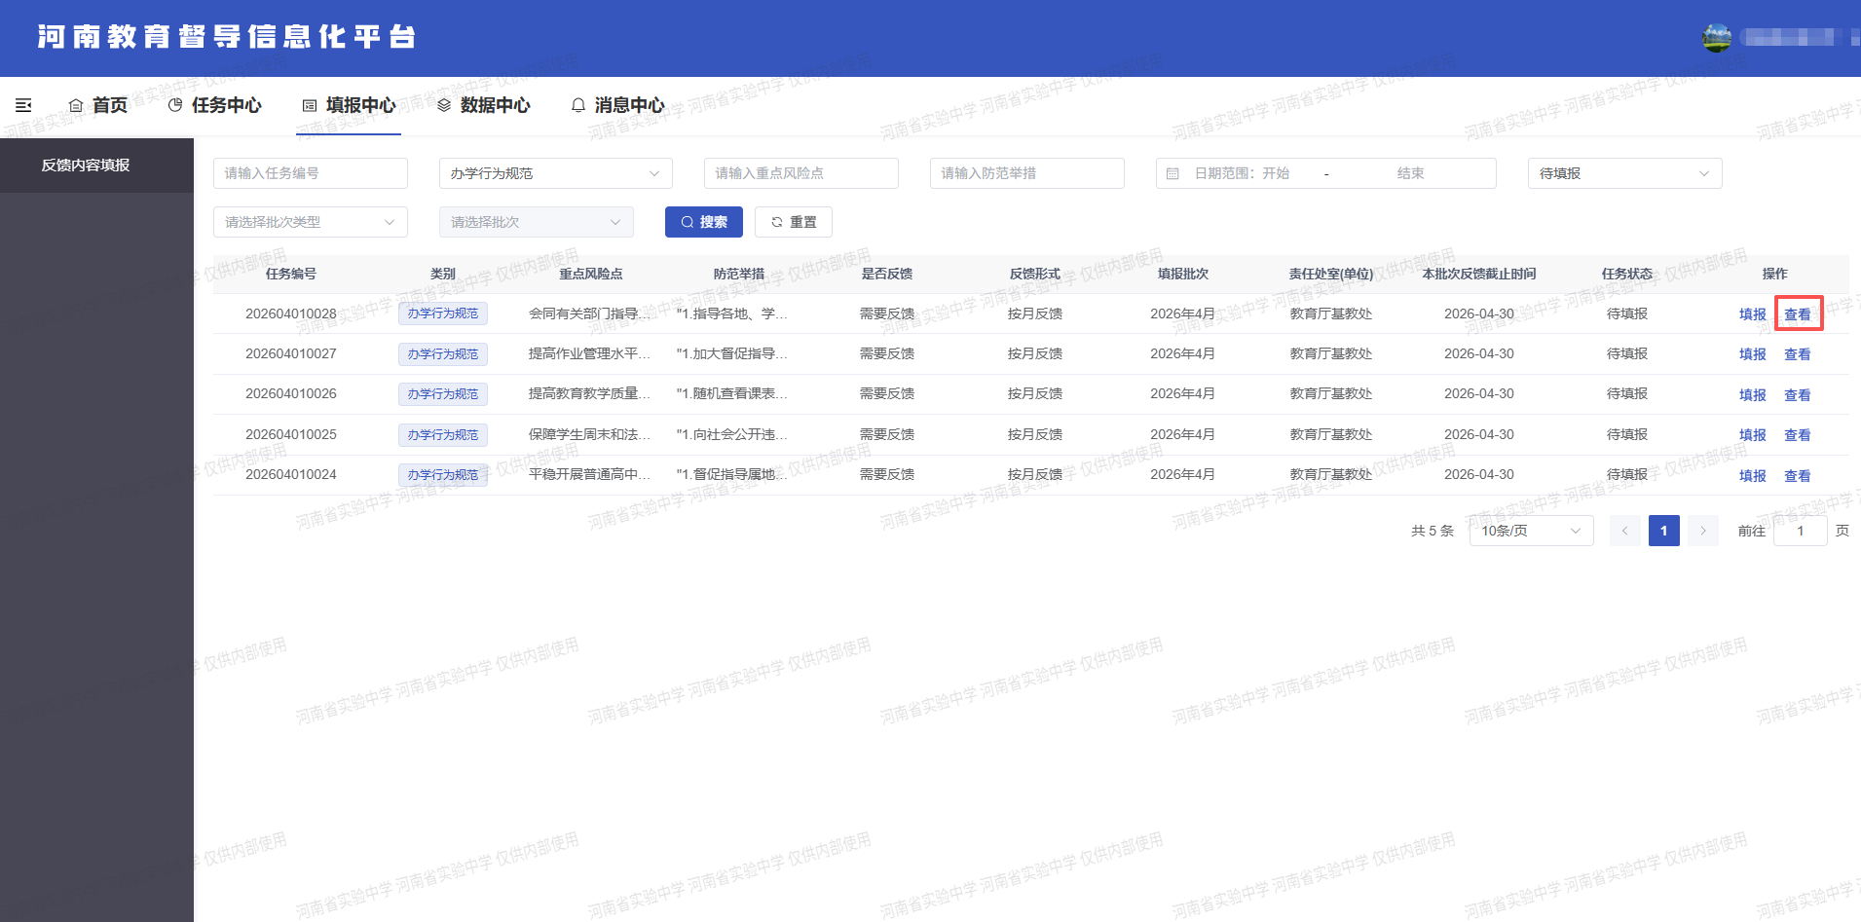
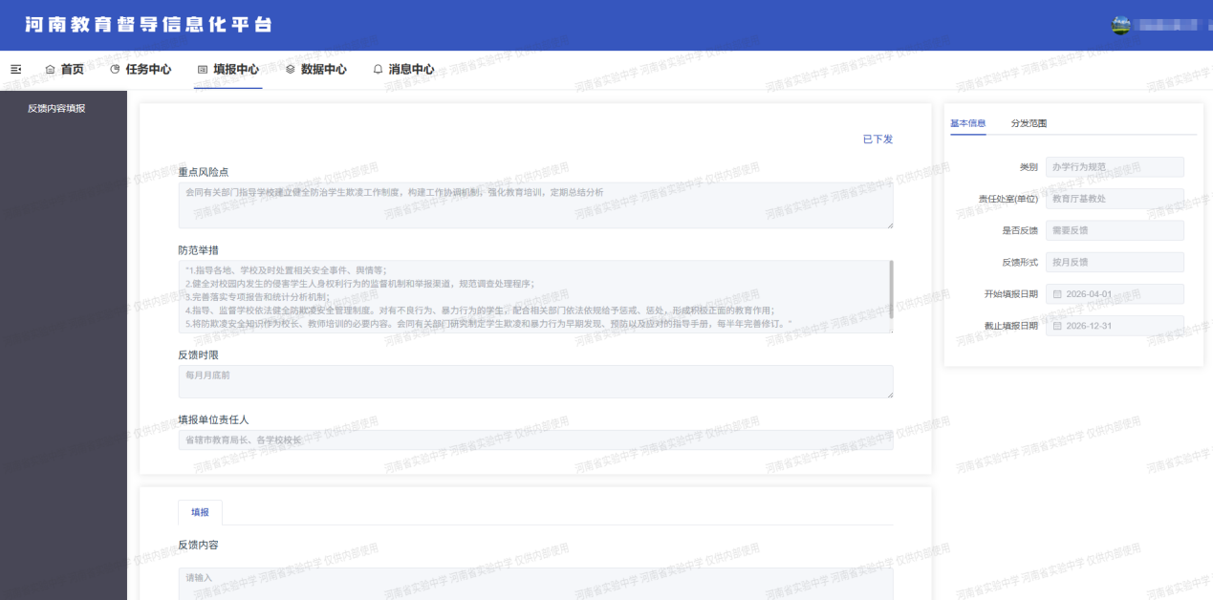

审核中
对于审核中的任务，任务事项行设有“查看”按钮，点击即可进入详情页面查阅任务事项的具体信息、已填报的反馈内容及审核信息。
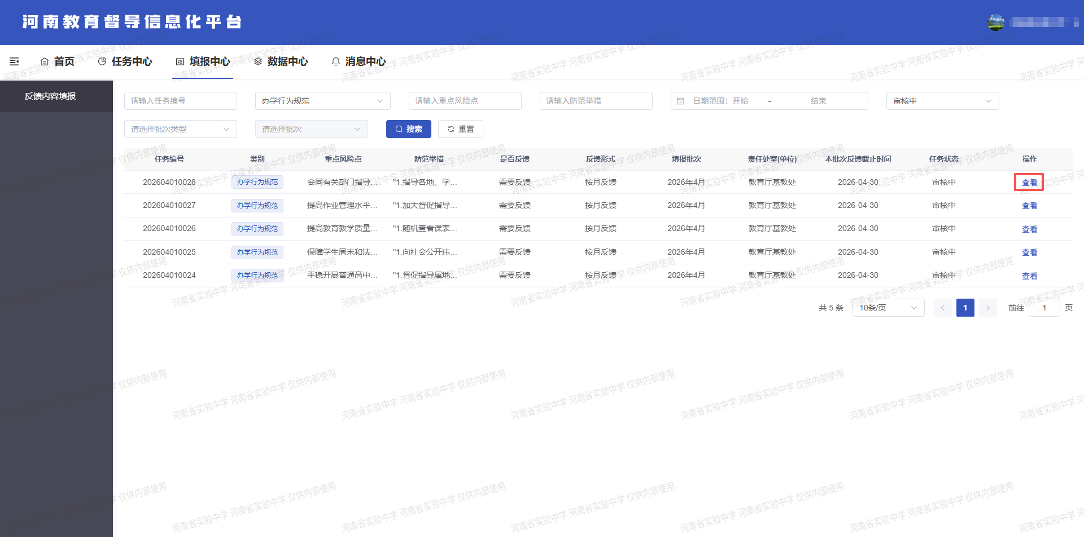
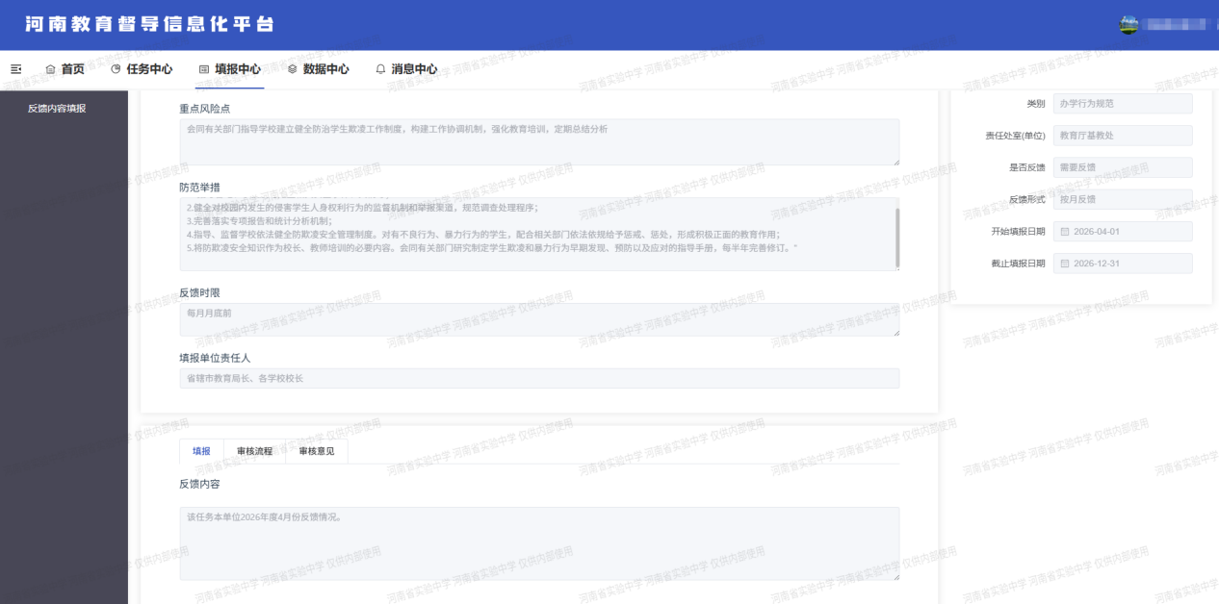

退回整改
对于退回整改的任务，任务事项行设有“修改”及“查看”两个按钮。
点击“修改”按钮即可进入详情页面查阅任务事项的具体信息、原先已填报的反馈内容及审核信息。用户可根据审核意见在原先已填报的反馈内容基础上进行修改，修改后点击“重新提交”按钮即可重新按照审核流程进入审核阶段，原有的审核信息将被清空覆盖。（退回整改任务的修改操作与待填报任务的填报操作相同）
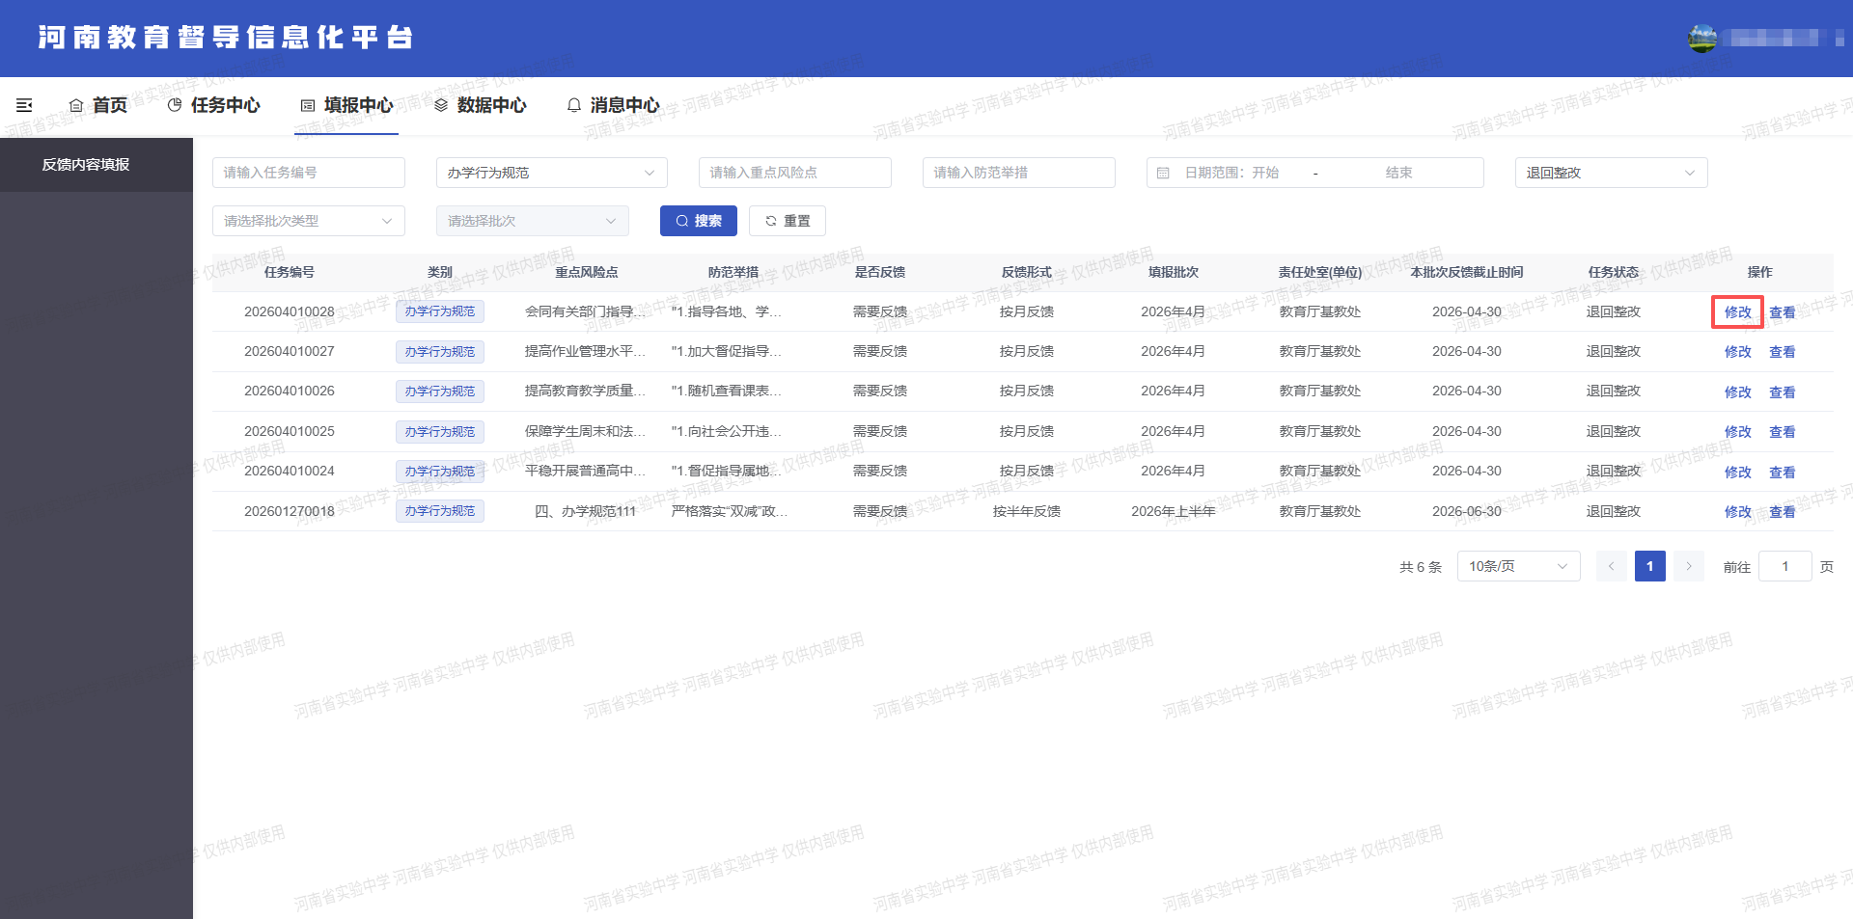
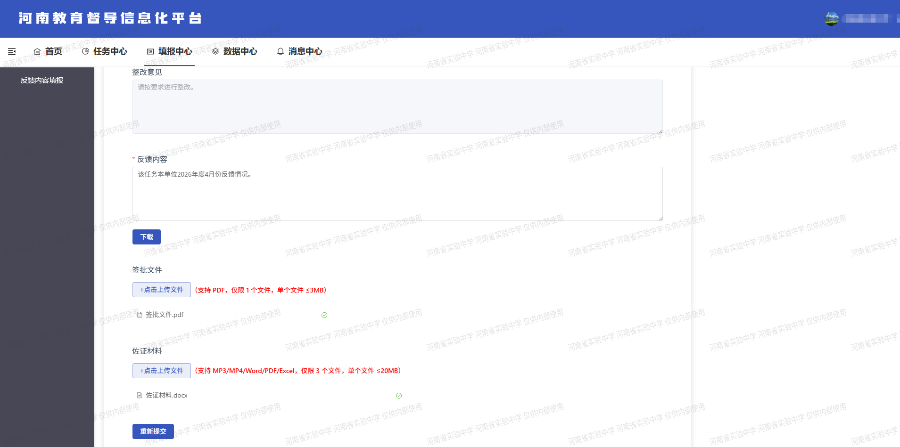
点击“查看”按钮即可进入详情页面查阅任务事项的具体信息、原先已填报的反馈内容及审核信息。
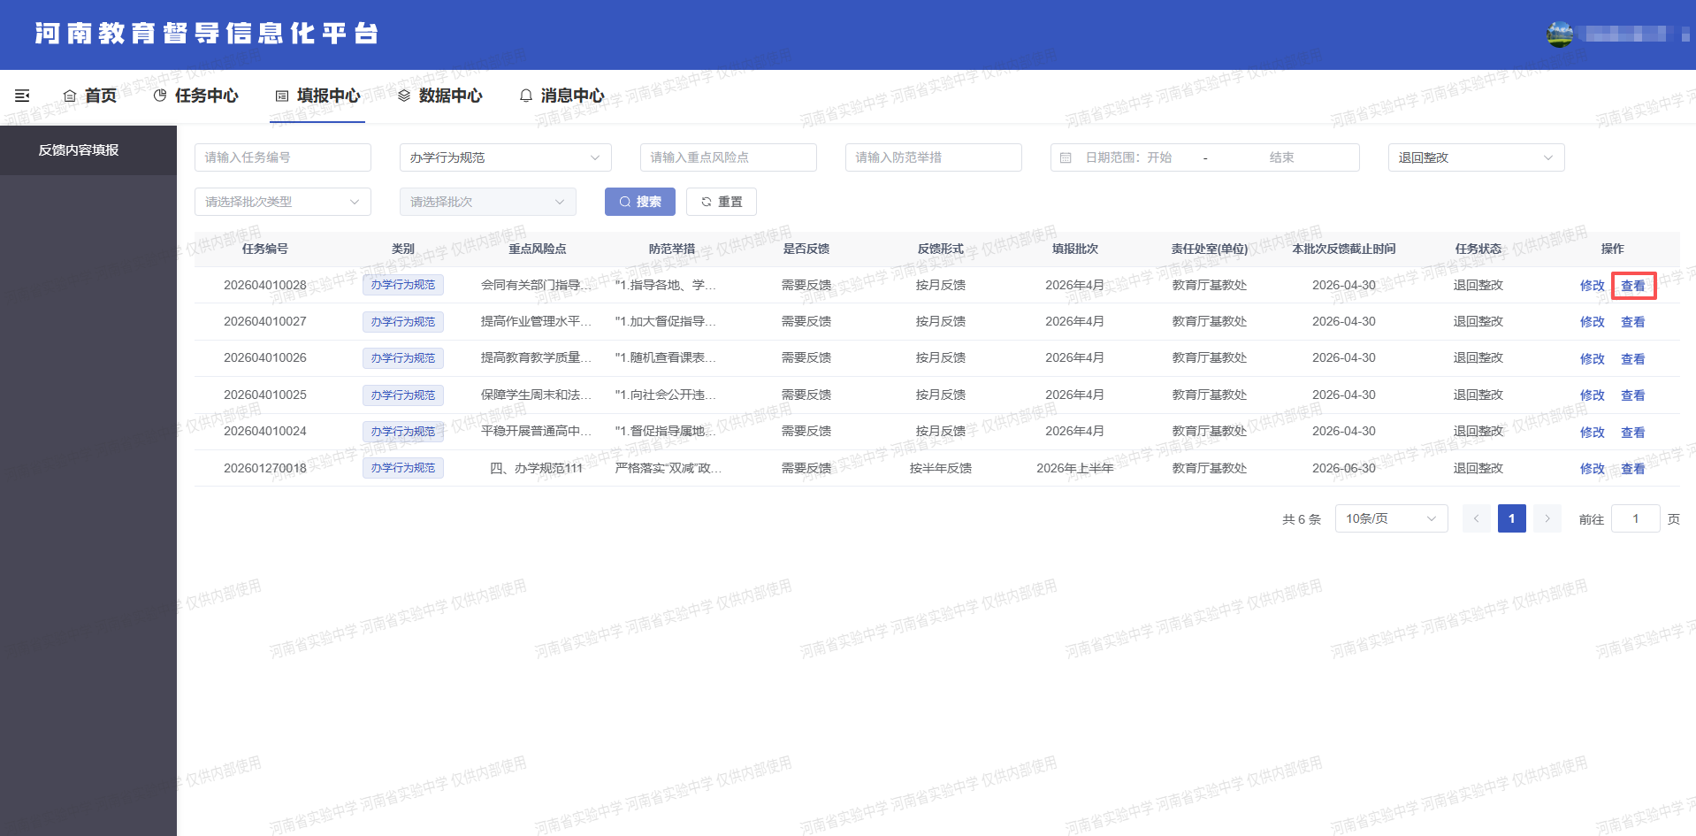
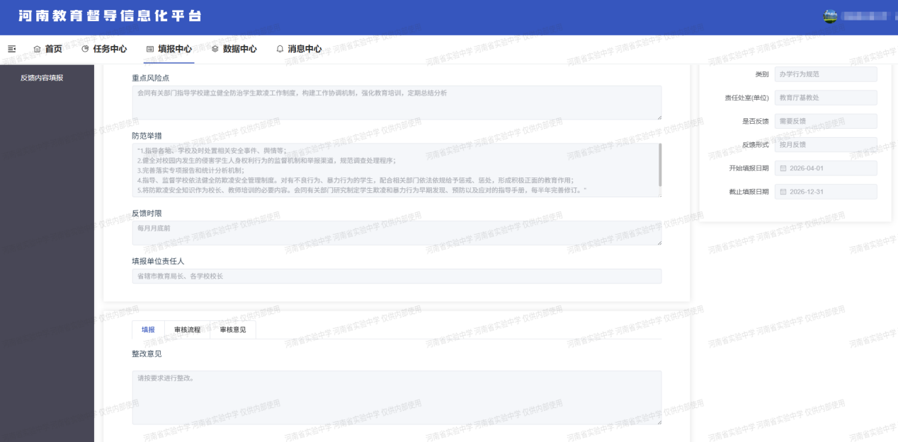

审核通过
对于审核通过的任务，任务事项行设有“查看”按钮，点击即可进入详情页面查阅任务事项的具体信息、已填报的反馈内容及审核信息。
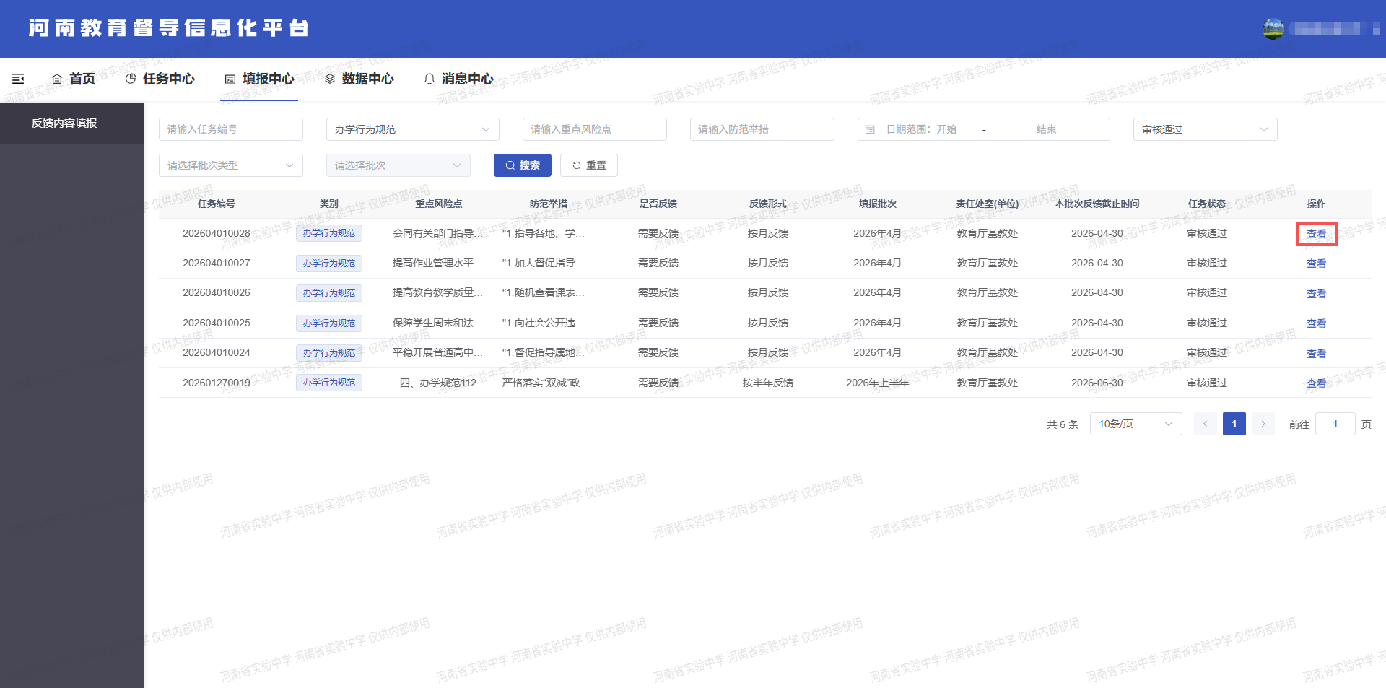
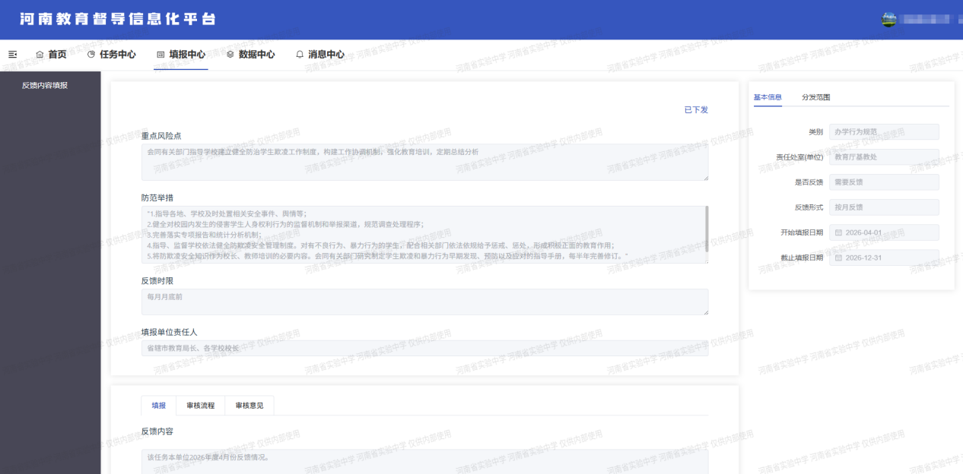

数据中心
以列表的形式展示由省厅创建分发至本单位的任务事项，任务事项分为需要反馈和无需反馈两类。列表上方设有查询筛选栏，可按照查询条件筛选定位。任务事项行设有“查看”按钮，点击即可进入详情页面查阅任务事项的具体信息。
对于需要反馈的任务事项，详情页面还可查阅本单位每个批次（反馈周期或时间节点）填报的反馈内容，详情页面设有下拉选择框，可根据自身需求选择想要查阅的批次并点击“查看”按钮即可查阅详细的反馈内容。
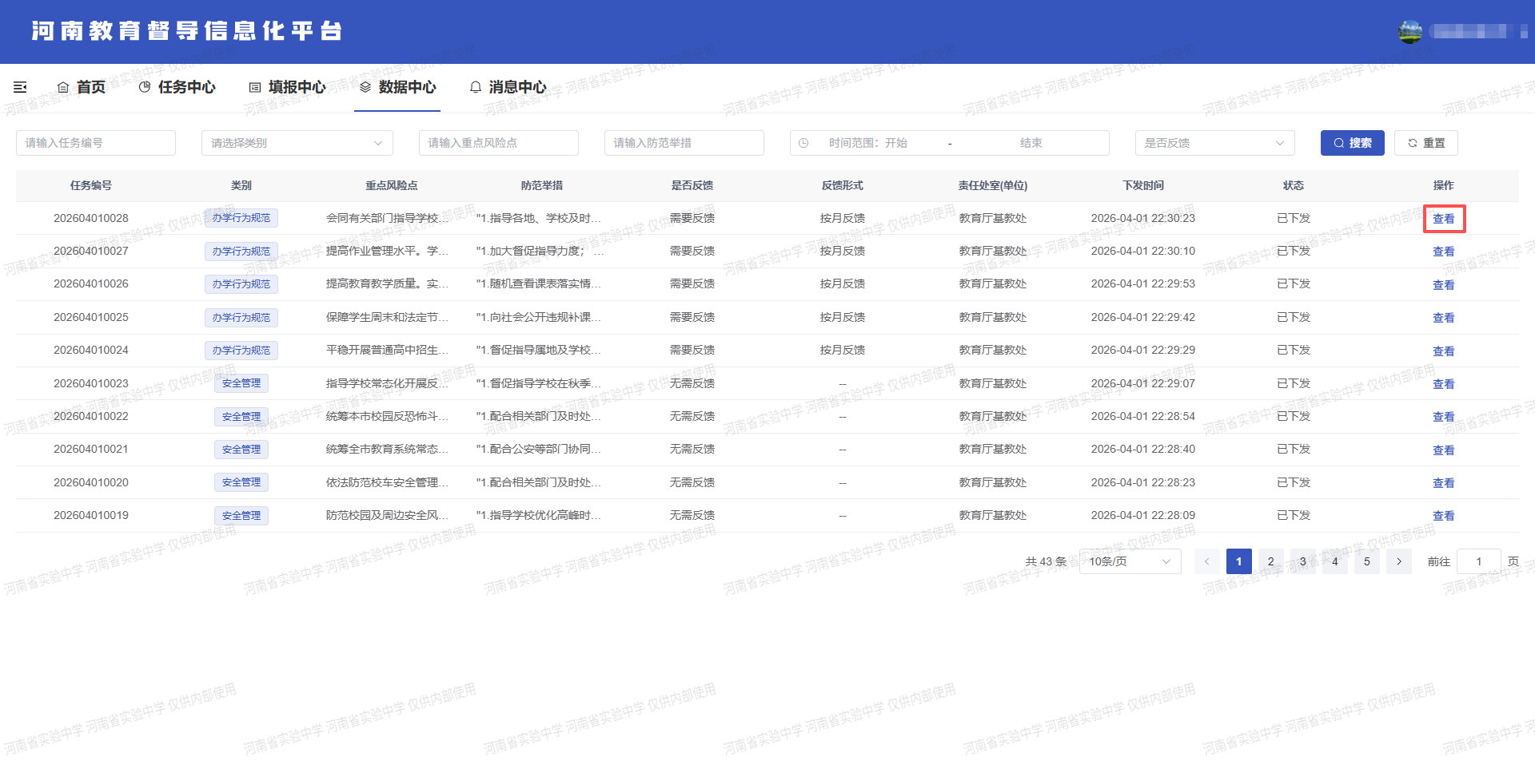
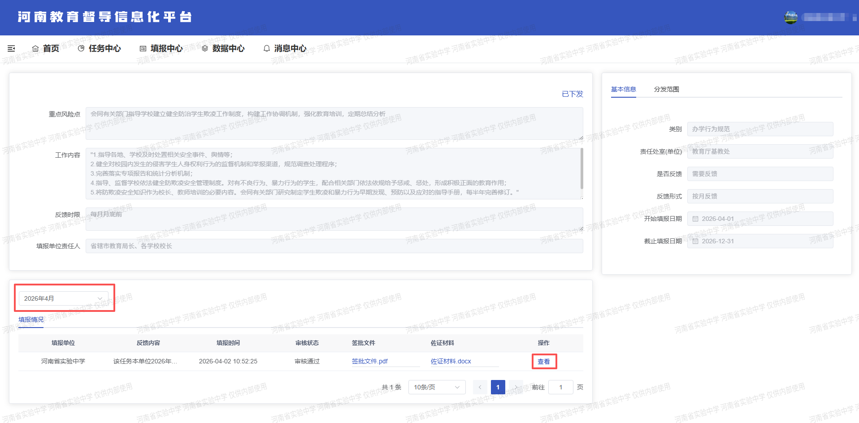
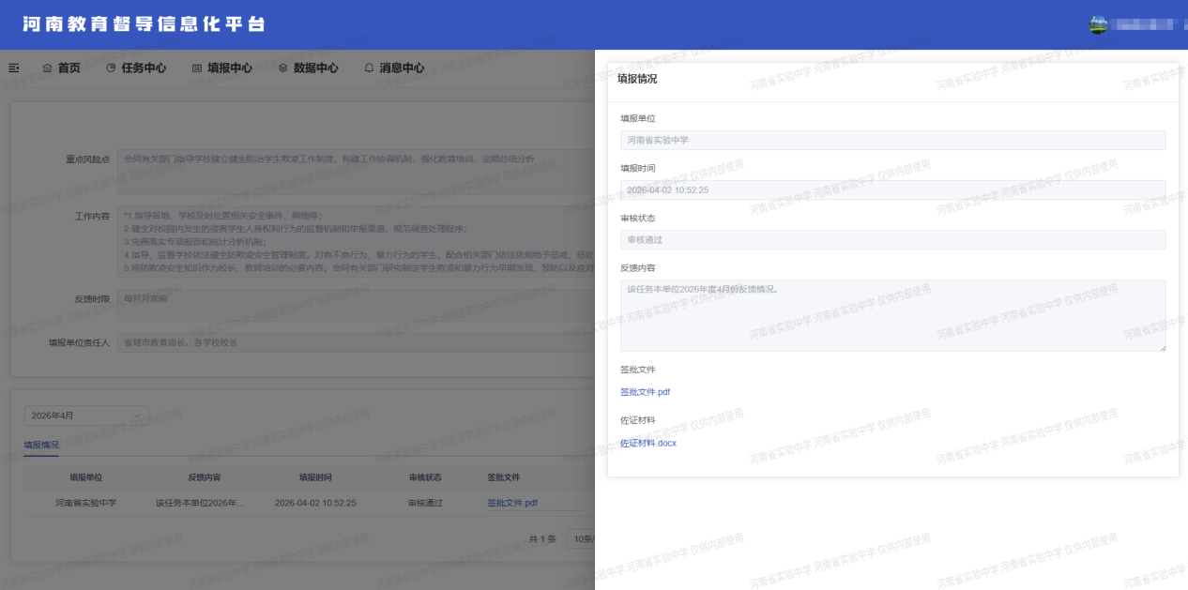

消息中心
以列表的形式展示由系统发起的提醒消息，涵盖任务送达、超期提醒及待办提醒等环节，列表上方设有查询筛选栏，可按照查询条件筛选定位。系统消息分为未读和已读两类，用户可依据自身需求进行管理。具体操作如下：
点击信息数据行中的“已读”按钮，可将未读消息标记为已读状态；点击信息数据行中的“删除”按钮，可从列表中移除该提醒消息；勾选某条或多条消息后，点击列表上方的“批量已读”按钮，能够一次性将所选的未读消息标记为已读状态；勾选某条或多条消息后，点击列表上方的“批量删除”按钮，可一次性从列表中删除所选的提醒消息；全选并点击列表上方的“全部已读”按钮，可将全部未读消息标记为已读状态。

